МИНИСТЕРСТВО НАУКИ И ВЫСШЕГО ОБРАЗОВАНИЯ
РОССИЙСКОЙ ФЕДЕРАЦИИ

ФЕДЕРАЛЬНОЕ ГОСУДАРСТВЕННОЕ АВТОНОМНОЕ ОБРАЗОВАТЕЛЬНОЕ УЧРЕЖДЕНИЕ ВЫСШЕГО ОБРАЗОВАНИЯ

НОВОСИБИРСКИЙ НАЦИОНАЛЬНЫЙ ИССЛЕДОВАТЕЛЬСКИЙ ГОСУДАРСТВЕННЫЙ УНИВЕРСИТЕТ

Факультет информационных технологий
Кафедра параллельных вычислений

ОТЧЕТ

О ВЫПОЛНЕНИИ ПРАКТИЧЕСКОЙ РАБОТЫ

«Оптимизация алгоритма решения СЛАУ
с применением технологии Open MP»

студента 2 курса, группы 20204

Кузнецова Егора Владимировича

Направление 09.03.01 – «Информатика и вычислительная техника»

Преподаватель:
к. т. н.
Власенко Андрей Юрьевич

Новосибирск 2022
СОДЕРЖАНИЕ
ЦЕЛЬ 2
ЗАДАНИЕ 2
ОПИСАНИЕ РАБОТЫ 2
ЗАКЛЮЧЕНИЕ 6
Приложение 1 .Таблица замеров времени работы кода в разных случаях. 7
Приложение 2. Последовательная программа 9
Приложение 3. Программа с параллелизацией функций 12
Приложение 4. Программа с параллелизацией итерационного цикла 15

ЦЕЛЬ
Познакомиться со следующей технологией параллельного программирования – OpenMP. Используя OpenMP-директивы написать параллельно работающую команду с исходным кодом на Си и оценить эффективность распараллеливания.

ЗАДАНИЕ
- Последовательную программу из практической работы 1, реализующую итерационный алгоритм решения системы линейных алгебраических уравнений вида Ax=b, распараллелить с помощью OpenMP.
ОБЯЗАТЕЛЬНОЕ УСЛОВИЕ: создается одна параллельная секция #pragma omp parallel, охватывающая весь итерационный алгоритм.
- Замерить время работы программы на кластере НГУ на 1, 2, 4, 8, 12, 16 потоках. Построить графики зависимости времени работы программы, ускорения и эффективности распараллеливания от числа используемых ядер. Исходные данные и параметры задачи подобрать таким образом, чтобы решение задачи на одном ядре занимало не менее 30 секунд.
- Провести исследование на определение оптимальных параметров #pragma omp for schedule(...) при некотором фиксированном размере задачи и количестве потоков.

ОПИСАНИЕ РАБОТЫ
Для начала напишем последовательную программу (см. Приложение 2), затем подберём параметры задачи так, чтобы выполнение производилось более чем за 30 с. В результате экспериментов получили: N = 4800, ε = 1e-5, τ = 1e-4 (см. Приложение 1).
Теперь создадим две параллельные программы с применением OMP-вставок внутри функций (см. Приложение 3), а также главной итерации (см. Приложение 4). После, запустим на кластере, получим зависимость времени выполнения программы, ускорение и эффективность распараллеливания программы от числа процессорных ядер; дополним таблицами и графиками.
Таблица 1. Зависимость времени от числа ядер
Число потоков \программа | последовательная | параллелизация в функциях | параллелизация самой итерации
1 | 40,146022 | 45,491404 | 45,387776
2 | 40,146022 | 23,278608 | 25,538394
4 | 40,146022 | 12,681994 | 12,386039
8 | 40,146022 | 6,285659 | 6,302289
12 | 40,146022 | 4,486171 | 4,454790
16 | 40,146022 | 7,084229 | 6,140816

График 1.
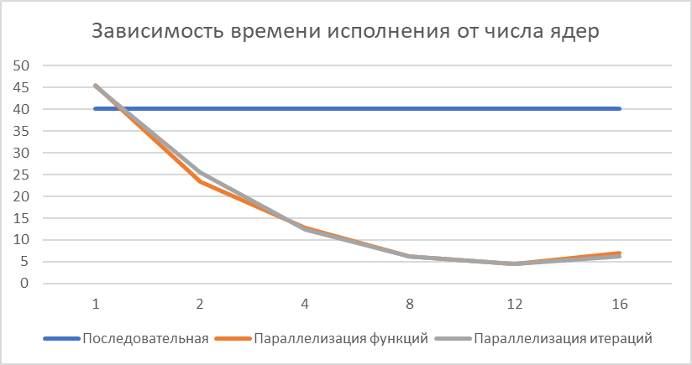
Таблица 2. Зависимость ускорения от числа ядер
Число потоков  \программа | последовательная | параллелизация в функциях | параллелизация самой итерации
1 | 1 | 0,88249688 | 0,88451177
2 | 1 | 1,7245886 | 1,57198695
4 | 1 | 3,16559226 | 3,24123168
8 | 1 | 6,38692331 | 6,37006999
12 | 1 | 8,948839 | 9,01187755
16 | 1 | 5,66695712 | 6,53757123

График 2. 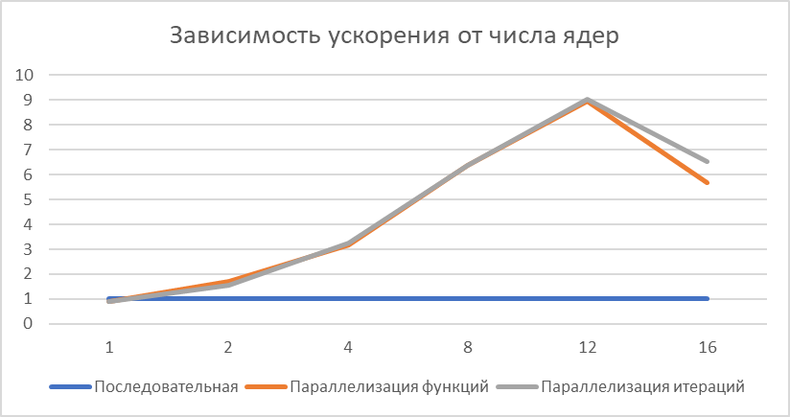
Таблица 3. Эффективность распараллеливания от числа ядер
Число потоков  \программа | последовательная | параллелизация в функциях | параллелизация самой итерации
1 | 1 | 0,88249688 | 0,88451177
2 | 0,5 | 0,8622943 | 0,78599347
4 | 0,25 | 0,79139806 | 0,81030792
8 | 0,125 | 0,79836541 | 0,79625875
12 | 0,0625 | 0,74573658 | 0,7509898
16 | 0,03125 | 0,35418482 | 0,4085982
График 3.
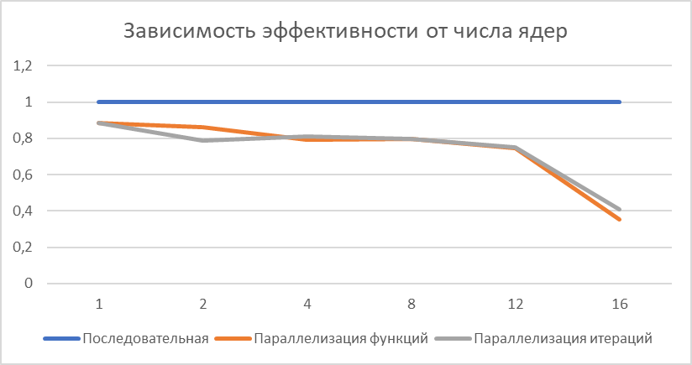
Проведем аналогичные измерения с использованием scheduler. Использование schedule - это метод в OpenMP для распределения итераций по разным потокам в цикле for. Пример использования: #pragma omp for schedule(<type>, chunk), где chunk (в переводе с английского: «кусочек»), размер блока цикла. Существует 5 типов <type>
- static: итерации будут разделены на блоки iter_size / chunk, которые примерно равны по размеру, и распределит блоки по потокам по порядку;
- dynamic: такое же разделение на число итераций, однако распределение по потокам происходит динамически без какого-либо определенного порядка;
- guided: то же, что и динамический, за исключением того, что размер блока отличается для каждого блока, причем каждый последующий блок меньше предыдущего. (с англ. : «Same as dynamic, except chunk size is different for each chunk, with each successive chunk smaller than the last.»)
- auto: компилятор и/или среда выполнения принимают решение.
- runtime : использует run-sched-var ICV(‎Реализация OpenMP должна действовать так, как если бы существовали переменные внутреннего контроля (ICV), которые управляют поведением программы OpenMP. Эти ICV хранят такую информацию, как количество потоков, используемых для будущих ‎‎параллельных‎‎ областей, расписание, используемое для циклов совместного использования, и включен ли вложенный параллелизм. ICV присваиваются значения в разное время (описано ниже) во время выполнения программы. Они инициализируются самой реализацией и могут получать значения через переменные среды OpenMP и через вызовы процедур OpenMP API. Программа может извлекать значения этих ICV только через процедуры OpenMP API.‎)
В ходе работы рассматривались примеры с sсhedule (<static/dynamic/giuded>, <OMP_NUM_THREADS||100>)
Таблица 4. Зависимость времени от применяемых schedule-инструкций и числа ядер
Число потоков  \программа | последовательная | параллелизация в функциях | параллелизация самой итерации
1 | 40,146022 | 45.501133||45.251660  45.389956||45.327143  45.124607||45.329037 | 45.466495||45.446397  45.583420||45.262055  45.330770||45.458893
2 | 40,146022 | 26.290392||25.664035  32.533964||23.680588  23.327557||23.015780 | 25.909177||25.575180  33.036462||23.715604  23.149047||25.539177
4 | 40,146022 | 16.505007||13.007291  23.589611||12.363187  11.844783||13.213809 | 13.918918||12.973913  23.318545||12.134760  11.798944||13.211810
8 | 40,146022 | 7.134158||7.042216  7.928541||7.043743  6.247625||7.240703 | 6.912611||6.616156  7.873805||7.028643  6.257365||6.124183
12 | 40,146022 | 4.699136||4.559405  4.345923||4.365049  4.322914||4.921431 | 4.636000||4.232179  4.301792||4.320328  4.239890||4.210967
16 | 40,146022 | 7.344755||7.667551  4.455601||4.780638  5.273344||5.544852 | 6.146888||6.360479  4.215736||4.456924  5.131212||5.417419
Из полученных данных получим следующее: guided показывает отличные результаты, когда параметр chank зависит от числа OMP_NUM_THREADS, про dynamic: при chank == 100, это точно либо первое, либо второе место среди всех типов. Dynamic с chank == OMP_NUM_THREADS работает хуже всего в общем случае, однако ситуация исправляется, при увеличении числа ядер(очень хорошо это просматривается на 16). Со static мы не получаем хорошей динамики: конечно, если везде к нему прибегать, то программа тормозится. Очень редко, когда в действительности удается зафиксировать равное исполнение итераций. Большую часть времени занимает умножение матриц. Т.к. там есть маленькая «ступенька» инициализации Ax[i] нулём, то такая небольшая вещь несёт накопительный эффект.
Из всего вышеупомянутого следует, что лучше всего использовать dynamic(соответственно и guided). Всё это по той причине, что матричное умножение и его оптимизация играют главную роль в исполняемой программе.

ЗАКЛЮЧЕНИЕ
В данной лабораторной работе был изучен новый инструмент для распараллеливания Си-программ – Open MP. Данная технология очень проста и логична в использовании, что несомненно повышает эффективность разработки, сравнивая, например, с MPI, использующим Send-Recive. Достаточно взять любую последовательную программу, а затем только вставить #pragma omp <аргументы> (это директива препроцессора). К большому сожалению, показатели эффективности, сравнивая с MPI, очень низкие, т.к. разработчик в данном случае несколько ограничен. Однако:
А) При Open MP меньше шансов, что будет допущена ошибка
Б) Прекрасная читаемость кода
В) Если дело касается финансовой стороны, то разработка кода становится дешевле и быстрее.
Ещё значительным минусом будет то, что используется для создания параллельных программ для систем с общей памятью, когда как при запуске MPI-программы запускается указанное число копий программы на указанных ресурсах. Данный эффект наблюдаем на 16 ядрах (2 машины, каждая по 8 ядер).

Приложение 1 .Таблица замеров времени работы кода в разных случаях.

Размеры матрицы | Параметры компиляции | Вариант кода | Результаты
4800х4800 | gcc -fopenmp main.c -o main -std=gnu99 | Последовательная
4800х4800 | gcc -fopenmp main.c -o main -std=gnu99 | OMP_NUM_THREADS = 1  4800*4800 matrix error coefficient is 0.000010, iterations: 583  That took 73.146322 seconds
2400х2400 | gcc -fopenmp main.c -o main -std=gnu99 | OMP_NUM_THREADS = 1  2400*2400 matrix error coefficient is 0.000010, iterations: 525  That took 16.755870 seconds  2400*2400 matrix error coefficient is 0.000010, iterations: 523  That took 16.715498 seconds
3600х3600 | gcc -fopenmp main.c -o main -std=gnu99 | OMP_NUM_THREADS = 1  3600*3600 matrix error coefficient is 0.000010, iterations: 560  That took 40.208516 seconds  3600*3600 matrix error coefficient is 0.000010, iterations: 559  That took 40.146022 seconds
3600х3600 | gcc -fopenmp main.c -o main -std=gnu99 | Параллелизация функций
3600х3600 | gcc -fopenmp main.c -o main -std=gnu99 | OUT WHILE OMP_NUM_THREADS = 16  3600*3600 matrix error coefficient is 0.000010, iterations: 562  That took 7.157370 seconds  3600*3600 matrix error coefficient is 0.000010, iterations: 561  That took 7.115416 seconds  3600*3600 matrix error coefficient is 0.000010, iterations: 564  That took 7.107633 seconds  3600*3600 matrix error coefficient is 0.000010, iterations: 563  That took 7.084229 seconds  OUT WHILE OMP_NUM_THREADS = 12  3600*3600 matrix error coefficient is 0.000010, iterations: 566  That took 4.486171 seconds  3600*3600 matrix error coefficient is 0.000010, iterations: 567  That took 4.604007 seconds  3600*3600 matrix error coefficient is 0.000010, iterations: 566  That took 4.533266 seconds  3600*3600 matrix error coefficient is 0.000010, iterations: 567  That took 4.596966 seconds  OUT WHILE OMP_NUM_THREADS = 8  3600*3600 matrix error coefficient is 0.000010, iterations: 565  That took 6.285659 seconds  3600*3600 matrix error coefficient is 0.000010, iterations: 558  That took 6.448977 seconds  3600*3600 matrix error coefficient is 0.000010, iterations: 570  That took 6.484060 seconds  3600*3600 matrix error coefficient is 0.000010, iterations: 562  That took 6.445851 seconds  OUT WHILE OMP_NUM_THREADS = 4  3600*3600 matrix error coefficient is 0.000010, iterations: 564  That took 12.990050 seconds  3600*3600 matrix error coefficient is 0.000010, iterations: 564  That took 12.681994 seconds  3600*3600 matrix error coefficient is 0.000010, iterations: 563  That took 12.948594 seconds  3600*3600 matrix error coefficient is 0.000010, iterations: 561  That took 12.994052 seconds  OUT WHILE OMP_NUM_THREADS = 2  3600*3600 matrix error coefficient is 0.000010, iterations: 565  That took 25.779223 seconds  3600*3600 matrix error coefficient is 0.000010, iterations: 563  That took 25.696157 seconds  3600*3600 matrix error coefficient is 0.000010, iterations: 563  That took 25.686448 seconds  3600*3600 matrix error coefficient is 0.000010, iterations: 567  That took 23.278608 seconds  OUT WHILE OMP_NUM_THREADS = 1  3600*3600 matrix error coefficient is 0.000010, iterations: 562  That took 45.999802 seconds  3600*3600 matrix error coefficient is 0.000010, iterations: 565  That took 46.010173 seconds  3600*3600 matrix error coefficient is 0.000010, iterations: 564  That took 45.491404 seconds  3600*3600 matrix error coefficient is 0.000010, iterations: 565  That took 45.595457 seconds
3600х3600 | gcc -fopenmp main.c -o main -std=gnu99 | Параллелизация итераций
3600х3600 | gcc -fopenmp main.c -o main -std=gnu99 | IN WHILE OMP_NUM_THREADS = 16  3600*3600 matrix error coefficient is 0.000010, iterations: 515  That took 6.154955 seconds  3600*3600 matrix error coefficient is 0.000010, iterations: 512  That took 6.140816 seconds  3600*3600 matrix error coefficient is 0.000010, iterations: 517  That took 6.182416 seconds  3600*3600 matrix error coefficient is 0.000010, iterations: 517  That took 6.192231 seconds  IN WHILE OMP_NUM_THREADS = 12  3600*3600 matrix error coefficient is 0.000010, iterations: 564  That took 4.512881 seconds  3600*3600 matrix error coefficient is 0.000010, iterations: 563  That took 4.486692 seconds  3600*3600 matrix error coefficient is 0.000010, iterations: 563  That took 4.454790 seconds  3600*3600 matrix error coefficient is 0.000010, iterations: 562  That took 4.690446 seconds  IN WHILE OMP_NUM_THREADS = 8  3600*3600 matrix error coefficient is 0.000010, iterations: 564  That took 6.485277 seconds  3600*3600 matrix error coefficient is 0.000010, iterations: 567  That took 6.518002 seconds  3600*3600 matrix error coefficient is 0.000010, iterations: 566  That took 6.302289 seconds  3600*3600 matrix error coefficient is 0.000010, iterations: 564  That took 6.307301 seconds  IN WHILE OMP_NUM_THREADS = 4  3600*3600 matrix error coefficient is 0.000010, iterations: 563  That took 12.386039 seconds  3600*3600 matrix error coefficient is 0.000010, iterations: 560  That took 12.874066 seconds  3600*3600 matrix error coefficient is 0.000010, iterations: 561  That took 12.904043 seconds  3600*3600 matrix error coefficient is 0.000010, iterations: 564  That took 12.979179 seconds  IN WHILE OMP_NUM_THREADS = 2  3600*3600 matrix error coefficient is 0.000010, iterations: 561  That took 25.650969 seconds  3600*3600 matrix error coefficient is 0.000010, iterations: 560  That took 25.695640 seconds  3600*3600 matrix error coefficient is 0.000010, iterations: 562  That took 25.707416 seconds  3600*3600 matrix error coefficient is 0.000010, iterations: 559  That took 25.538394 seconds  IN WHILE OMP_NUM_THREADS = 1  3600*3600 matrix error coefficient is 0.000010, iterations: 562  That took 45.467754 seconds  3600*3600 matrix error coefficient is 0.000010, iterations: 561  That took 45.387776 seconds  3600*3600 matrix error coefficient is 0.000010, iterations: 564  That took 45.622655 seconds  3600*3600 matrix error coefficient is 0.000010, iterations: 565  That took 45.436469 seconds

Приложение 2. Последовательная программа
#include <stdio.h>
#include <stdlib.h>
#include <string.h>
#include <math.h>
#include <time.h>
#include <float.h>
#include <stdbool.h>

const long int N = 4800;
const double ε = 1e-5;
float τ = 1e-4;
const clock_t timeLimit = 600;

double EuclideanNorm(const double* vector){
double norm = 0;

for (int i = 0; i < N; ++i)
norm += vector[i] * vector[i];

return norm;
}

void sub(const double* from, const double* what, double* result){
for (int i = 0; i < N; ++i)
result[i] = from[i] - what[i];
}

void mul(double* matrix, double* vector, double* result) {
memset(result, 0, N * sizeof(double));

for(int i = 0; i < N; ++i)
for(int j = 0; j < N; ++j)
result[j] += matrix[i * N + j] * vector[i];
}

void scalMulTau(double* A){
for (int i = 0; i < N; ++i)
A[i] = A[i] * τ;
}

double drand(double low, double high) {
double f = (double)rand() / RAND_MAX;
return low + f * (high - low);
}

double randDouble(){
return (double)rand() / RAND_MAX * 4.0 - 2.0;
}

void generateMatrix(double* matrix) {
for(int i = 0; i < N; ++i){
for(int j = 0; j < i; j++)
matrix[i * N + j] = matrix[j*N + i];

for(int j = i; j < N; j++){
matrix[i * N + j] = randDouble();

if(i == j)
matrix[i * N + j] = fabs(matrix[i * N + j]) + 400.0;
}
}
}

void generateVector(double* vector){
for(long i = 0; i < N; ++i)
vector[i] = drand(1,5);
}

void final_out(bool timeOut, double res, int countIt, clock_t end, clock_t start){
if (!timeOut){
printf("%ld*%ld matrix error coefficient is %lf, iterations: %d\n", N, N, res , countIt);
printf("That took %lf seconds\n", (double)(end - start) / CLOCKS_PER_SEC);
} else
printf("it took more than %ld seconds so I killed the process\n", timeLimit);
}

void final_free(double* Ax, double* X, double* b, double* A){
free(Ax);
free(X);
free(b);
free(A);
}

void initBlock(double* A, double* X, double* b){
generateMatrix(A);
generateVector(X);
generateVector(b);
}

int main(int argc, char** argv) {
srand(time(0));

double* Ax = (double*)malloc(N * sizeof(double));
double* b = (double*)malloc(N * sizeof(double));
double* X = (double*)malloc(N * sizeof(double));
double* A = (double*)malloc(N * N * sizeof(double));

int countIt = 1;
bool timeOut = false;
clock_t start, currentTime, end;
double normAxb = 0, normb = 0, εSquart_mult_normb = 0, last_norm = INFINITY;

initBlock(A, X, b);

start = clock();
normAxb = EuclideanNorm(Ax); // ||A*xn - b||
normb = EuclideanNorm(b);

εSquart_mult_normb = normb * ε * ε;

do {
mul(A, X, Ax); //A*xn
sub(Ax, b, Ax); //A*xn - b
normAxb = EuclideanNorm(Ax); // ||A*xn - b||
scalMulTau(Ax); // TAU*(A*xn - b)
sub(X, Ax, X); // xn - TAU * (A*xn - b)
++countIt;

if ((countIt > 100000 && last_norm > normAxb) || normAxb == INFINITY){
printf("Does not converge\n");
final_free(Ax, X, b, A);
return 0;
}

last_norm = normAxb;
currentTime = clock();

if ((double)(currentTime - start) / CLOCKS_PER_SEC > timeLimit){
normAxb = 0;
timeOut = true;
}
} while (normAxb > εSquart_mult_normb && !timeOut);

end = clock();
final_out(timeOut, ε, countIt, end, start);
final_free(Ax, X, b, A);
return 0;
}

Приложение 3. Программа с параллелизацией функций

#include <stdio.h>
#include <stdlib.h>
#include <string.h>
#include <math.h>
#include <time.h>
#include <float.h>
#include <stdbool.h>
#include <omp.h>

const long int N = 3600;
const double e = 1e-5;
float t = 1e-4;
const double timeLimit = 600;
short OMP_NUM_THREADS = 1;

double EuclideanNorm(const double* vector){
double norm = 0;

#pragma omp parallel for reduction(+: norm) schedule(static, OMP_NUM_THREADS)
for (int i = 0; i < N; ++i)
norm += vector[i] * vector[i];

return norm;
}

void sub(const double* from, const double* what, double* result){
#pragma omp parallel for schedule(static, OMP_NUM_THREADS)
for (int i = 0; i < N; ++i)
result[i] = from[i] - what[i];

}

void mul(double* matrix, double* vector, double* result) {
#pragma omp parallel for schedule(static, OMP_NUM_THREADS)
for(int i = 0; i < N; ++i){
result[i] = 0;
for(int j = 0; j < N; ++j)
result[i] += matrix[i * N + j] * vector[j];
}
}

void scalMulTau(double* A){
#pragma omp parallel for schedule(static, OMP_NUM_THREADS)
for (int i = 0; i < N; ++i)
A[i] *= t;
}

double drand(double low, double high) {
double f = (double)rand() / RAND_MAX;
return low + f * (high - low);
}

double randDouble(){
return (double)rand() / RAND_MAX * 4.0 - 2.0;
}

void generateMatrix(double* matrix) {
for(int i = 0; i < N; ++i){
for(int j = 0; j < i; j++)
matrix[i * N + j] = matrix[j*N + i];

for(int j = i; j < N; j++){
matrix[i * N + j] = randDouble();

if(i == j)
matrix[i * N + j] = fabs(matrix[i * N + j]) + 400.0;
}
}
}

void generateVector(double* vector){
for(long i = 0; i < N; ++i)
vector[i] = drand(1,5);
}

void final_out(bool doesNotCoverege, bool timeOut, double res, int countIt, double end, double start){
if(doesNotCoverege)
printf("Please, take another sign for tau\n");
else if (timeOut)
printf("it took more than %lf seconds so I killed the process\n", timeLimit);
else{
printf("%ld*%ld matrix error coefficient is %lf, iterations: %d\n", N, N, res , countIt);
printf("That took %lf seconds\n", end - start);
}
}

void final_free(double* Ax, double* X, double* b, double* A){
free(Ax);
free(X);
free(b);
free(A);
}

void initBlock(double* A, double* X, double* b){
generateMatrix(A);
generateVector(X);
generateVector(b);
}

int main(int argc, char** argv) {
srand(time(0));

double* Ax = (double*)malloc(N * sizeof(double));
double* b = (double*)malloc(N * sizeof(double));
double* X = (double*)malloc(N * sizeof(double));
double* A = (double*)malloc(N * N * sizeof(double));

bool timeOut = false, doesNotCoverage = false;
unsigned int countIt = 1;
double start, currentTime, end;
double normAxb = 0, normb = 0, eSquart_mult_normb = 0, last_norm = INFINITY;

initBlock(A, X, b);

OMP_NUM_THREADS = atoi(argv[1]);
omp_set_num_threads(OMP_NUM_THREADS);
normb = EuclideanNorm(b);
eSquart_mult_normb = normb * e * e;

start = omp_get_wtime();

do {
mul(A, X, Ax); //A*xn
sub(Ax, b, Ax); //A*xn - b
normAxb = EuclideanNorm(Ax); // ||A*xn - b||
scalMulTau(Ax); // TAU*(A*xn - b)
sub(X, Ax, X); // xn - TAU * (A*xn - b)

if ((countIt > 100000 && last_norm > normAxb) || normAxb == INFINITY){
printf("Does not converge\n");
final_free(Ax, X, b, A);
doesNotCoverage = true;
}

countIt++;
last_norm = normAxb;
currentTime = omp_get_wtime();

if (currentTime - start > timeLimit){
{
normAxb = 0;
timeOut = true;
}
}

} while (normAxb > eSquart_mult_normb && !timeOut && !doesNotCoverage);

end = omp_get_wtime();
final_out(doesNotCoverage, timeOut, e, countIt, end, start);

final_free(Ax, X, b, A);
return 0;
}

Приложение 4. Программа с параллелизацией итерационного цикла
#include <stdio.h>
#include <stdlib.h>
#include <string.h>
#include <math.h>
#include <time.h>
#include <float.h>
#include <stdbool.h>
#include <omp.h>

const int N = 3600;
const double e = 1e-5;
float t = 1e-4;
const double timeLimit = 600.0;
short OMP_NUM_THREADS = 1;

double EuclideanNorm(const double* vector){
double norm = 0;

for (int i = 0; i < N; ++i)
norm += vector[i] * vector[i];

return norm;
}

double drand(double low, double high) {
double f = (double)rand() / RAND_MAX;
return low + f * (high - low);
}

double randDouble(){
return (double)rand() / (double)RAND_MAX * 4.0 - 2.0;
}

void generateMatrix(double* matrix) {
for(int i = 0; i < N; ++i){
for(int j = 0; j < i; j++)
matrix[i * N + j] = matrix[j * N + i];

for(int j = i; j < N; j++){
matrix[i * N + j] = randDouble();

if(i == j)
matrix[i * N + j] = fabs(matrix[i * N + j]) + 400.0;
}
}
}

void generateVector(double* vector){
for(int i = 0; i < N; ++i)
vector[i] = drand(1,5);
}

void final_out(bool doesNotCoverege, bool timeOut, double res, int countIt, double end, double start){
if(doesNotCoverege)
printf("Please, take another sign for tau\n");
else if (timeOut)
printf("it took more than %lf seconds so I killed the process\n", timeLimit);
else{
printf("%d*%d matrix error coefficient is %lf, iterations: %d\n", N, N, res , countIt);
printf("That took %lf seconds\n", end - start);
}
}

void final_free(double* Ax, double* X, double* b, double* A){
free(Ax);
free(X);
free(b);
free(A);
}

void initBlock(double* A, double* X, double* b){
generateMatrix(A);
generateVector(X);
generateVector(b);
}

int main(int argc, char** argv) {
srand(time(0));

double* Ax = (double*)malloc(N * sizeof(double));
double* b = (double*)malloc(N * sizeof(double));
double* X = (double*)malloc(N * sizeof(double));
double* A = (double*)malloc(N * N * sizeof(double));

bool timeOut = false, doesNotCoverage = false;
int countIt = 0;
double start, currentTime, end;
double normAxb = 0, normb = 0, eSquart_mult_normb = 0, last_norm = 0;

initBlock(A, X, b);

OMP_NUM_THREADS = atoi(argv[1]);
omp_set_num_threads(OMP_NUM_THREADS);
normb = EuclideanNorm(b);
eSquart_mult_normb = normb * e * e;
int i, j;

start = omp_get_wtime();
int iterations_count = countIt;
#pragma omp parallel private(countIt, i, j)
{
do {
//mul(A, X, Ax);
#pragma omp for private(j) schedule(static, OMP_NUM_THREADS)
for(i = 0; i < N; ++i){
Ax[i] = 0;
for(j = 0; j < N; ++j)
Ax[i] += A[i * N + j] * X[j];
}
//sub(Ax, b, Ax); //A*xn - b
#pragma omp for
for (i = 0; i < N; ++i)
Ax[i] -= b[i];
//normAxb = EuclideanNorm(Ax); // ||A*xn - b||
#pragma omp atomic write
normAxb = 0;
++countIt;
iterations_count = countIt;
#pragma omp for reduction(+: normAxb) schedule(static, OMP_NUM_THREADS)
for (i = 0; i < N; ++i)
normAxb += Ax[i] * Ax[i];
//scalMulTau(Ax); // TAU*(A*xn - b)
//sub(X, Ax, X); // xn - TAU * (A*xn - b)
#pragma omp for schedule(static, OMP_NUM_THREADS)
for (i = 0; i < N; ++i)
X[i] -= Ax[i] * t;

#pragma omp critical
{
if ((countIt > 100000 && last_norm > normAxb) || (normAxb == INFINITY)){
printf("Does not converge\n");
doesNotCoverage = true;
}

last_norm = normAxb;
currentTime = omp_get_wtime();

if (currentTime - start > timeLimit){
normAxb = 0;
timeOut = true;
}
}
} while (normAxb > eSquart_mult_normb && !timeOut && !doesNotCoverage);
}
end = omp_get_wtime();

final_out(doesNotCoverage, timeOut, e, iterations_count, end, start);

final_free(Ax, X, b, A);
return 0;
}

